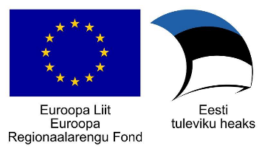
Projekt „Tehnoloogiamooduli välja töötamine, sh SAHVRi loomine ning Tallinna Tervishoiu Kõrgkooli õppehoone majatiibade ühendamine (Tervise tehnosahver) – sisutegevused“, nr SFOS-is 2014-2020.4.01.16-0048

Teaduskohvik (Interdistsiplinaarsuse seminar/töötuba) 7. aprillil 2017
ASTRA (Asutuste STRateegiline Areng) projekti üheks tegevuseks on koostöös partneritega nutikate lõputööde kontseptsiooni väljatöötamine ja rakendamine.
Nutikate lõputööde kontseptsiooni arendamise 2017. aasta tööplaan näeb muuhulgas ette läbi viia mõttetalgud interdistsiplinaarsete uuringute toetamiseks ja algatamiseks.
Selleks on RUTA 2017. aasta tööplaanis planeeritud tegevuseks „Teaduskohvikud õppetoolides interdistsiplinaarsete uurimistööde toetamiseks“ aprill-oktoober 2017 ASTRA projekti toel.
Seminaride planeeritav toimumisaeg õppetoolide lõikes on välja toodud alljärgnevas tabelis:
Õppetool | Teaduskohviku (seminari/töötoa) läbiviimise aeg
Õenduse õppetool | Aprill 2017
Ämmaemanduse, Tegevusteraapia, Tervisedenduse õppetool | Mai 2017
Farmaatsia, Optomeetria, Hambatehnika õppetool | September 2017

7. aprillil 2017 kell 10:00 – 11:30 ruumis 107 toimub esimene Teaduskohvik, mille viib läbi Õenduse õppetool.
Teaduskohviku päevakord:
- Ülevaade Õenduse õppetoolis seni tehtud uurimistöödest.
- Planeeritavad uurimissuunad, uurimismeetodid, uurimistööde teemad Õenduse õppetoolis.
- Erinevate interdistsiplinaarsete uurimistööde tegemise võimalused Õenduse õppetoolil koostöös teiste õppetoolidega.
- Võimalikud takistused ja nende ületamise võimalused „nutikate“ ja interdistsiplinaarsete uurimistööde tegemisel.
- Vabas vormis ühine arutelu interdistsiplinaarsete uurimistööde teemal.

